[CLS-01] SƠ ĐỒ LỚP (CLASS DIAGRAM)
Đề tài: YouTube Xu – Xem quảng cáo nhận xu

1. Sơ đồ lớp
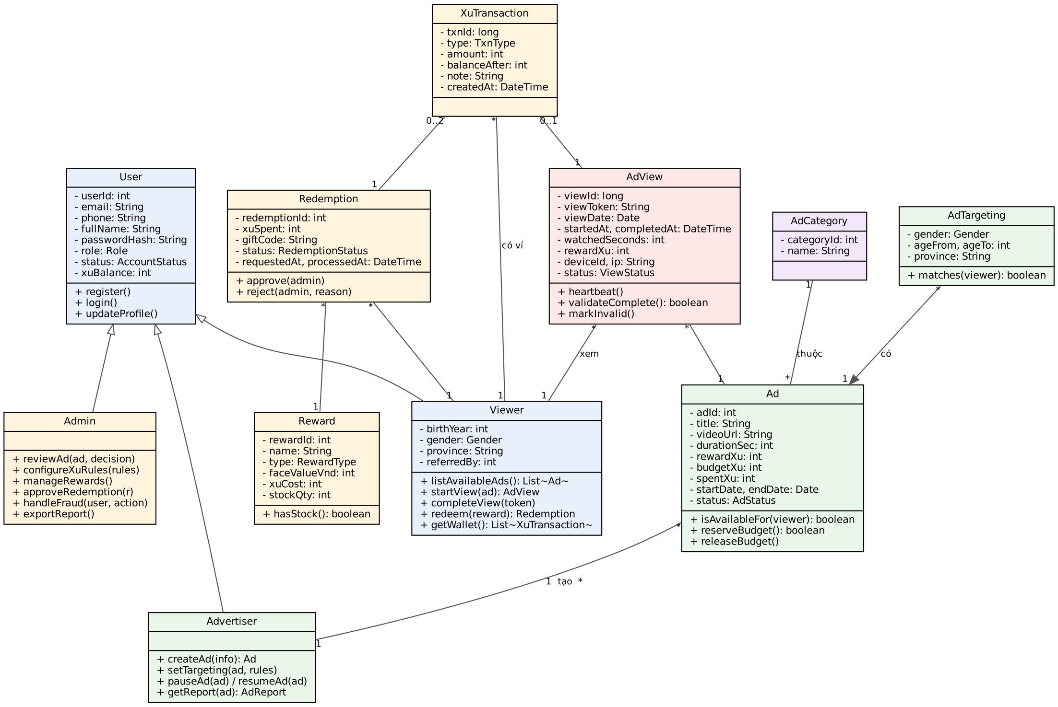
Hình 1. Class Diagram của hệ thống YouTube Xu

2. Giải thích các lớp chính
Lớp | Vai trò | Tương ứng bảng CSDL
User / Viewer / Advertiser / Admin | Lớp cha User chứa thông tin chung; ba lớp con theo vai trò, kế thừa các thao tác đăng ký, đăng nhập. | users (cột system_role)
Ad | Quảng cáo/chiến dịch; tự kiểm tra có phù hợp người xem, giữ và nhả ngân sách. | ads
AdTargeting | Quy tắc đối tượng mục tiêu; phương thức matches(viewer). | ad_targeting
AdCategory | Danh mục quảng cáo. | ad_categories
AdView | Một lượt xem; kiểm tra hợp lệ khi hoàn tất, đánh dấu INVALID khi gian lận. | ad_views
Reward / Redemption | Quà và đơn đổi thưởng; duyệt/từ chối đơn. | rewards, redemptions
XuTransaction | Sổ cái xu, bất biến (không có phương thức sửa). | xu_transactions

3. Các Enum
- Role: VIEWER, ADVERTISER, ADMIN · AccountStatus: ACTIVE, LOCKED
- AdStatus: DRAFT, PENDING, ACTIVE, PAUSED, ENDED, REJECTED · ViewStatus: STARTED, COMPLETED, INVALID
- RedemptionStatus: PENDING, APPROVED, DELIVERED, REJECTED · TxnType: EARN, REDEEM, REFUND, BONUS, ADJUST

RÀ SOÁT VÀ BỔ SUNG HOÀN THIỆN
Trách nhiệm lớp. UserService xử lý tài khoản và phân quyền; AdService quản lý chiến dịch; ViewService xác minh token/thời lượng; WalletService quản lý sổ cái; RedemptionService xử lý đổi quà; FraudService tạo cảnh báo; AdminService ghi nhận quyết định quản trị.
Nguyên tắc thiết kế. Giao diện không tự tính số xu có thẩm quyền. Các quy tắc nghiệp vụ và cập nhật số dư phải nằm ở lớp dịch vụ phía máy chủ, còn repository chịu trách nhiệm truy cập dữ liệu.
Ràng buộc quan hệ. Một lượt xem hoàn tất có tối đa một giao dịch EARN; một đơn đổi quà có giao dịch REDEEM và có thể có REFUND nếu bị từ chối. Các quan hệ này cần được thể hiện nhất quán trong sơ đồ lớp và DB-03.
Kiểm soát trạng thái. Chỉ cho phép chuyển trạng thái theo luồng hợp lệ, ví dụ PENDING → ACTIVE/REJECTED và STARTED → COMPLETED/INVALID. Lưu lịch sử thay đổi trạng thái để kiểm toán.

